Дисциплина: Технология каменных работ группа 925
ДАТА: 29.09. 2021 год

ДОБРЫЙ ДЕНЬ!!! СЕГОДНЯ МЫ С ВАМИ РАССМОТРИМ
Тема урока: Система перевязки кладки.
ЛЕКЦИЯ

Система перевязки - это определенный порядок укладки кирпичей в кладке.
Прочность кладки в значительной степени зависит от перевязки вертикальных поперечных и продольных швов.
- Перевязка продольных швов предупреждает продольное расслоение кладки; ее выполняют укладкой тычковых рядов.
- Перевязка поперечных швов обеспечивает продольную связь между смежными кирпичами и распределяет нагрузку на соседние участки кладки. Это придает кладке монолитность при неравномерных осадках и температурных деформациях.
Перевязку поперечных швов осуществляют чередованием тычковых и ложковых рядов, сдвигая кирпичи в смежных рядах на 1/2 или 1/4 кирпича.
Кирпичную кладку выполняют по следующим системам перевязок:
- однорядной (цепной);
- многорядно;
- трехрядной.
При однорядной (цепной) перевязке швов последовательно чередуются ложковые и тычковые ряды. Правила кладки при однорядной перевязке следующие. Первый (нижний) ряд укладывают тычками. Поперечные вертикальные швы на лицевой поверхности перевязывают на 1/4 кирпича, продольные вертикальные швы (по ширине стены) - на 1/2 кирпича. Тычковые ряды завершают обрезы стен и столбов, ими выкладывают карнизы и пояски, а также места опирания плит перекрытий и балконов.
Перевязку углов в прямых углах стен толщиной в 2 и 2,5 кирпича при однорядной системе (рис. 23) начинают с двух трехчетверток, уложенных ложком; наружную версту продолжают тычками.
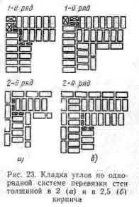
Промежутки в углах заполняют трехчетвертками. Второй ряд наружной версты выкладывают ложками. Укладкой трехчетверток обеспечивается перевязка поперечных вертикальных швов в смежных рядах на 1/4 кирпича.
Простенки (участки стен между проемами) начинают с укладки тычкового ряда (рис. 24). В местах четвертей укладывают четвертки кирпичей. Во втором ряду перевязку обеспечивают неполноценными кирпичами (трехчетвертками и четвертками).
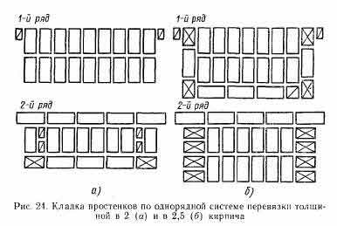
Вертикальное ограничение стен - это ровный обрез кладки по вертикальной плоскости (рис. 25). Наружную версту первого ряда укладывают тычком. Перевязка в торцовой части обеспечивается укладкой трехчетверток. Их кладут околотой плоскостью внутрь стены.
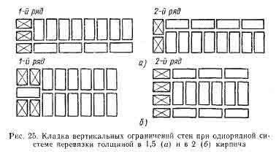
Примыкание стен (рис. 26) выкладывают так, чтобы наружная верста одной стены была тычковая, а другая - ложковая. Перевязка обеспечивается через ряд трехчетверток. Их число определяется толщиной примыкающей стены.
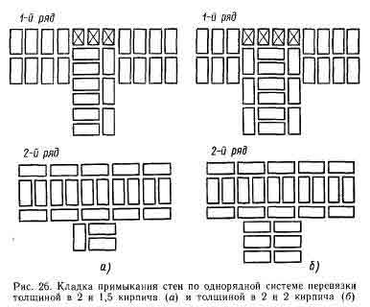
Пересечение стен (рис. 27) выкладывают так, чтобы ряды кирпича, лежащие в одном уровне, располагались по-разному.
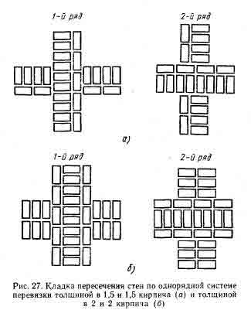
Например, если в продольной стене наружная верста тычковая, то в поперечной стене - ложковая. Ряды кирпича укладывают попеременно, пропуская поочередно одну стену через другую.
Дымовые и вентиляционные каналы (рис. 28) размещают во внутренних стенах зданий. Сечение каналов 140 X 140 или 270 X 140 мм. Дымоходы выкладывают только из керамического кирпича, а вентиляционные каналы также из силикатного.
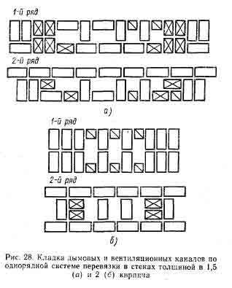
В зависимости от толщины стены каналы располагают вдоль или поперек. Рассечки, разделяющие каналы, устраивают толщиной не менее в 1/2 кирпича. Кладку перевязывают за счет трехчетверток и половинок кирпича.
Каменщику необходимо знать особенности кладки углов, простенков и других элементов, так как проекты кирпичных зданий не содержат чертежей порядковой раскладки кирпича этих элементов.
Многорядная система перевязки представляет собой кладку из ложковых рядов, перевязываемых через пять-шесть рядов по высоте тычками. Правила кладки при многорядной перевязке следующие. Первый (нижний) ряд укладывают тычками, второй - ложками (два первых ряда выкладывают так же, как и при однорядной перевязке). Последующие ряды (3, 4, 5 и 6-й) независимо от толщины стены выкладывают ложками с перевязкой в 1/2 кирпича. Продольные вертикальные швы (по ширине стены) на высоту пяти рядов не перевязывают. Ряды кирпича в уровне обрезов стен и столбов, в карнизах и поясках, в местах опирания плит перекрытий, балконов укладывают тычками.
Прямые углы стен любой толщины (рис. 29) начинают с укладки двух трехчетвертох в тычковой наружной версте.
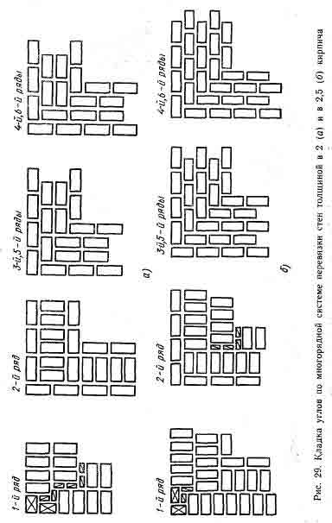
Промежутки в забутке (между трехчетвертками и тычками) закладывают четвертками кирпича. Если два первых ряда выкладывают так же, как и при однорядной системе перевязки, то следующие четыре ряда выкладывают ложками с обязательной перевязкой вполкирпича.
Простенки (рис. 30) выкладывают, если их ширина более четырех кирпичей.
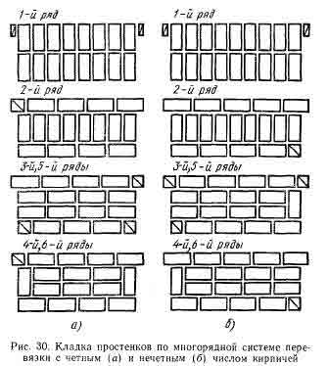
Два первых ряда выполняют, как и при цепной системе перевязки, последующие ряды - ложками с перевязкой вполкирпича. Для перевязки наружной и внутренней версты используют половинки кирпича.
Вертикальное ограничение стены - ровный обрез кладки (рис. 31), выполняют по правилам многорядной системы.
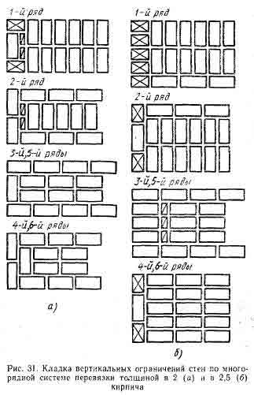
Для перевязки торца стены используют неполномерный кирпич (трехчетвертки). Для соблюдения перевязки в забутке укладывают четвертки кирпича.
Примыкание стен (рис. 32) выполняют одинаковыми рядами (в основной и примыкающей стене).
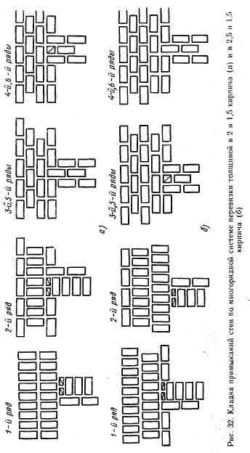
Тычковые версты в первом и во втором рядах отделяют четвертками кирпичей. В последующих рядах кладку ведут ложками, соблюдая перевязку швов.
Пересечение стен (рис. 33): тычковые ряды первого ряда пересекающихся стен отделяются один от другого четвертками кирпичей; второй ряд выкладывают так же, как при однорядной системе перевязки; в следующих рядах кладку ведут ложками, соблюдая перевязку швов.
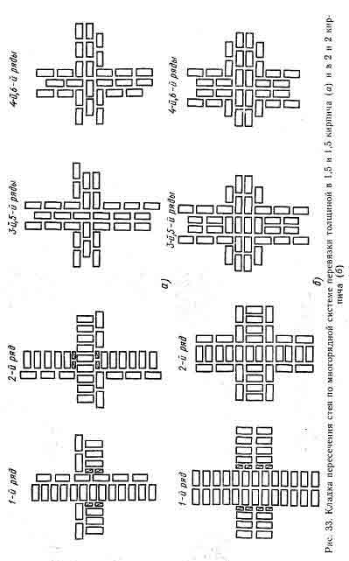
Дымовые и вентиляционные каналы (рис. 34) размещают во внутренних стенах здания.
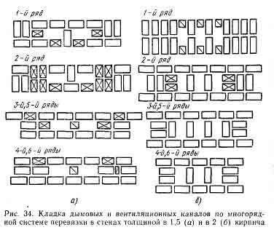
Два первых ряда выкладывают, как и при однорядной системе перевязки, последующие - из кирпичей, уложенных ложками. Для обеспечения перевязки применяют неполномерный кирпич.
Производительность труда каменщика во многом зависит от применяемой системы перевязки кладки. Многорядная система перевязки менее трудоемка, чем однорядная. Количество кирпичей в конструкции не зависит от системы перевязки, но при цепной перевязке требуется большее количество неполномерных кирпичей для углов стен, чем при других системах перевязки.
Преимущества многорядной системы перевязки: использование неполномерного кирпича (в стене толщиной в два кирпича укладывается до 33 % неполномерного кирпича от общего количества кирпичей, а при однорядной системе перевязки-до 12,5%); выполнение квалифицированными каменщиками 4-го и 3-го разрядов только наружной и внутренней верст, а забутки - каменщиком 2-го разряда (табл. 42).
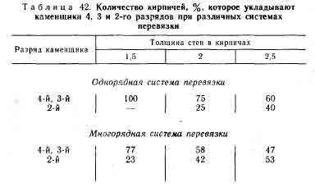
Трехрядная система перевязки применяется при кладке столбов и узких простенков (шириной до 1 м).
Кладку простенков (рис. 35) начинают с тычкового ряда.
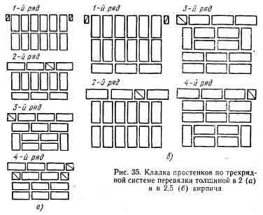
В местах четвертей укладывают четвертки кирпича. Второй ряд выполняют, как и при однорядной системе перевязки.
Третий и четвертый - из кирпичей, уложенных ложками, при этом допускается совпадение вертикальных швов в трех смежных рядах.
Столбы квадратного сечения, как правило, выкладывают из полномерного кирпича. Первые два ряда выполняют, как и при однорядной системе перевязки, оставляя неперевязанными вертикальные швы в наружной и внутренней верстах.
Третий ряд укладывают, как второй, четвертый - как первый, но только разворачивая их на 90° соответственно ко второму и первому рядам.
Столбы прямоугольного сечения (1,5 X 2; 2 X 2,5 кирпича и др.) выкладывают так же, как и квадратные. Однако во втором или третьем ряду для обеспечения перевязки укладывают половинки кирпичей. В трех смежных рядах выкладываемых столбов вертикальные швы можно не перевязывать.
При кладке столбов и простенков каменщик постоянно следит за вертикальностью и горизонтальностью рядов, за заполнением швов раствором и использует только отборный кирпич.
Вопросы по теме:
- Правило перевязки при однорядной (цепной)системе?
- Правило перевязки при многорядной (цепной)системе?

ответы на данное задание подготовить и сдать в электронном виде до 30.09. 2021 года при ответе прошу написать фамилию и группу

